The Good Path
Sponsored by Jake and Karen Abilevitz in memory of Jake’s Beloved Parents, אליהו בן אבא ז"ל & לאה בת אברהם ז"ל
and Karen’s brother יהושע בן שמעון דב ז"ל

משנה ט
אמר להם צאו וראו איזוהי דרך ישרה שידבק בה האדם רבי אליעזר אומר עין טובה רבי יהושע אומר חבר טוב רבי יוסי אומר שכן טוב רבי שמעון אומר הרואה את הנולד רבי אלעזר אומר לב טוב אמר להם רואה אני את דברי אלעזר בן ערך שבכלל דבריו דבריכם אמר להם

מדרש שמואל
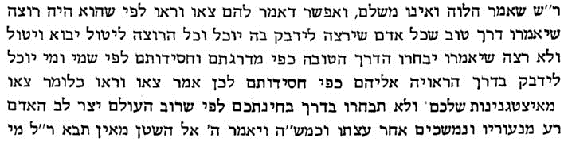

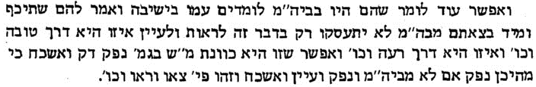

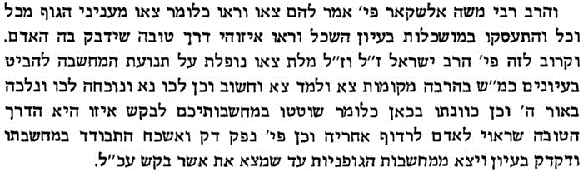

תיקון משה

מהר"ם שיק
